한글 매뉴얼
열화상 카메라(CA1950)
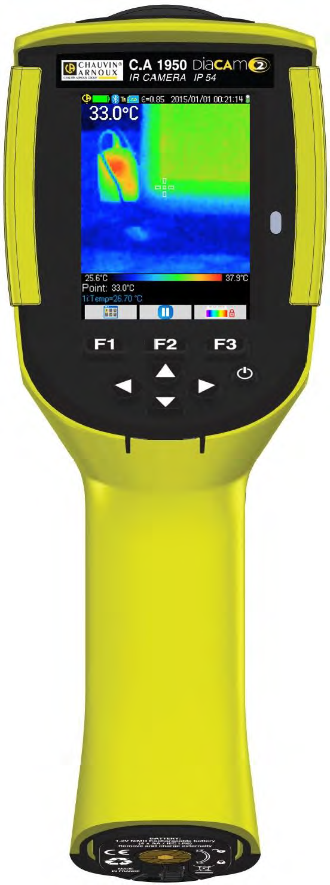

라온우리㈜ / T: 031-708-7170

목 차

Ⅰ. CA1950 소개 ---------------------- 1P

Ⅱ. 메뉴판 소개 ---------------------- 2~4P

Ⅲ. 전기안전관리자 측정기록표 만드는 법 --------------------- 5~6P

Ⅳ. 관리 --------------------- 7~8P

점검 종류별 측정 및 시험항목 예시
측정․시험항목 | 주 기 |  |  |  |  |  | 기록서식
 | 월  차 | 분  기 | 반  기 | 연  차 | 공  사  중 | 감  리
외관 점검 및 부하측정 | ○ | ○ | ○ | ○ | ○ | ○ | 별지 제1호
저압 전기설비 점검 |  |  |  |  |  |  | 별지 제2호
- 절연저항 측정 | - | - | △ | ○ | - | -
- 누설전류 측정 | - | △ | △ | - | - | -
- 접지저항 측정 | - | - | ○ | ○ | - | -

고압 전기설비 점검 |  |  |  |  |  |  |  | 별지 제3호
- 절연저항 측정 |  | - | - | - | ○ | - | -
- 접지저항 측정 |  | - | - | - | ○ | - | -
- 절연내력 측정 |  | - | - | - | ○ | - | -
변압기 점검 |  | - | - | - | ○ | - | - | 별지 제4호
- 절연저항 |  | - | - | - | ○ | - | -
- 절연내력, 산가도 측정(절연유) |  | - | - | - | △ | - | -
계전기 및 차단기 동작시험 |  | - | - | - | ○ | - | - | 별지 제5호
예비  발전  설비 | 절연 및 접지저항 측정 | - | - | ○ | ○ | - | - | 별지 제6호
 | 축전지 및 충전장치 점검 | - | - | ○ | ○ | - | -
 | 발전기 무부하 또는 부하시험 | - | ○ | ○ | ○ | - | -
적외선 열화상 측정 |  | - | ○ | ○ | ○ | - | - | 별지 제7호
전원품질분석 |  | - | - | - | ○ | - | - | 별지 제8호

[별지 제7호 서식]
적외선 열화상분포 측정기록표(분기․반기․연차)
 |  |  |  |  |  |  |  |  |  | 년 |  |  | 월 | 일
측정대상 |  |  |  | 사용전압 |  |  |  |  |  | 측정조건
1. 판정기준(3상 비교법)
구 분  판정요소 |  | 정 상 |  |  | 요주의 |  |  | 이 상 |  |  | 비 고
온도차 |  | 5℃ 이하 |  |  | 5℃초과 ~10℃ |  |  | 10℃ 이상
※ 온도차는 최고치와 최저치의 차이임.
2. 부위별 측정온도
측정부위 |  |  | Point 1 |  |  | Point 2 |  |  | Point 3 |  |  | 온도차
온도측정
3. 측정부위의 Thermographic
실화상 |  |  |  |  |  |  | 열화상
측정부위 |  |  |  |  |  |  | 측정부위 온도분포
4. 종합의견

Ⅰ. CA1950 소개
적외선 열감지 기술은 여러해에 걸쳐 산업화된 국가에서 존재하였으며 산업 생산의 안전성을 보장하는 필수 불가결한 수단이 되었습니다. 다양한 분야의 야금 및 철강 제조, 전력, 석유, 자동화, 천연가스 개발, 운송 및 소방 및 국경 감시 등 여러가지 산업 현장 및 분야에서 사용되고 있습니다. JUST-IN-TIME 운영방식으로 특성화되는 높은 전압을 생성하는 장비, 강력한 전류를 사용하는 전기장치, 또는 빠른 동작이 필요한 활동들에서 적외선 열화상 이미지는 실시간의 비접촉 검사 방법을 제공합니다.이러한 검출 방식은 전원차단을 배제하고 장비의 shut-down 및 생산 중단을 방해하지 않는 검출 방식을 제공합니다. 사전에 잠재적인 고장을 진단하여 이러한 문제의 발생을 차단하고 생산중단을 막을 수 있습니다. 적외선 이미지 기술은 안전하고 안정적이며 신속한 혁신적인 비접촉 평가 기술입니다.아직 널리 사용되고 있는 접촉 기반의 탐지 장비와 비교하여 이 신기술은 혁신적입니다. 적외선 열화상 탐지 기술은 다음과 같은 분야에서 중요한 어플리케이션이 되었습니다.

♣전기기기 및 고전압 면압기의 감시
♣열 설비 및 열 교환기에서의 손실 위치 감지: 열손실의 분석
♣철도 운송에서의 열 고장 식별
♣마이크로 전자 산업에서 HOT-SPOT을 검출하여 회로의 합리성 확보
♣소방활동에서의 잠재적인 화재 원인 발견
♣화재 상황에서 피해자의 도움 및 전술명령
♣보안 전문가의 야간 감시

이것이 적외선 이미지 검출 기술이 산업용 감시의 첨단기술과 모두 관계 있음을 나타내 줍니다.

Ⅱ. 매뉴판 소개

메뉴는 F1 키를 눌러서 기능으로 접근합니다.

메뉴가 표시되면 새로운 기능이 F1, F2, F3 키에 할당됩니다.

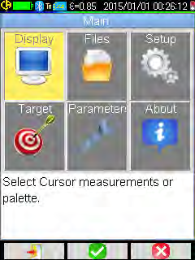
화살표 키를 사용하여 메뉴에서 항목을 선택합니다. 선택
된 항목은 노란색으로 표시됩니다.
F2 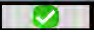키는 다음에 사용됩니다.
-대응되는 하위메뉴를 선택합니다.
-또는 어떤 경우에는 표시된 변수를 수정합니다.
메뉴 형식은 트리 구조이며 회면의 제목 부분에 표시
됩니다.
F1 키는 아무런 조치 없이 열려있는 메뉴를 닫습니
다. 메인화면으로 돌아갈 때 사용됩니다.
F3 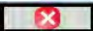키는 조치 없이 현재의 화면을 닫습니다.
(이전메뉴, 혹은 메인 화면으로 돌아갑니다.)
파라미터가 수정 중일 때 파란색으로 표시됩니다.
왼쪽편의 기호 는 상/하 키로 스크롤할 수 있는 값이
있음을 표시합니다.
F2 다시 누름 à 값이 선택됨 음영표시된 항목은 수
정불가 합니다.

1. 카메라 구성

카메라가 처음 시작될 때 모든 파라미터는 "디폴트(기본)" 값으로 시작됩니다. 사용자는 사용자의 필요에 맞추어서 설정을 변경할 수 있습니다.

이러한 조정이 완료되면, 장비가 종료될 때마다 메모리로 저장되며, 장비가 다시 켜지면 이전의 설정 값으로 복구 됩니다. (종료 이전의 설정 값이 재 시작 후에도 적용됨을 의미합니다.)

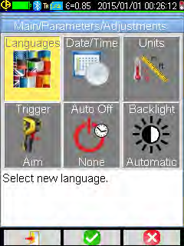

대부분의 설정은 "메뉴/ 변수 / 조정 메뉴에서 변경 가
능합니다.

2. 카메라 언어 변경
메뉴는 메뉴/변수/설정에서 항목을 선택하여 언어를 수정할 수 있습니다.

3. 카메라 시간 및 일자 변경

카메라의 시간은 메뉴/ 변수/조정 메뉴의 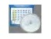항목을 선택하여 재설정할 수 있습니다.
이 메뉴는 내부 시계의 전원공급이 중단된 경우 자동으로 실행됩니다. 열화상 이미지의 파일 이름이 직접적으로 이 정보에 의존하여 설정되기 때문에 저장된 값을 식별하기 위해서는 날짜와 시간을 업데이트 하는 것이 필수적입니다

이 정보는 F2 키를 사용하여 입력하고 확인됩니다.
3. 온도 및 거리 단위 변경
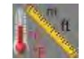 | 메뉴/변수/조정 메뉴에서 온도 또는 거리를 표시하는 단위를 선택합니다.  -온도는 화씨 (°F) 혹은 섭씨 (°C)  -거리는 피트 (ft) 혹은 미터 (m).

4. 카메라 트리거 버튼 기능 변경
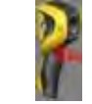 | 트리거(방아쇠)는 세가지 기능을 선택할 수 있습니다.메뉴 / 변수 / 조정 메뉴에서 아래 나열된 항목을 확인하여 선택할 수 있습니다
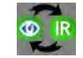  대상 변경기능 |  | 이 기능은 목표물을 쉽게 조준하기 위해서 열화상 이미지에서 실화상 이미지로 화면을 전환하는데 사용합니다.이 기능이 선택되면 "TA" 아이콘이 화면 상단의 상태 바에 표시됩니다.이미지 불러오기를 한 경우에 트리거에 자동으로 이 기능이 할당됩니다. 불러오기를 종료하면 사용자가 프로그램한 기능으로 복구 됩니다.
화면정지 |  | 이 기능은 이미지를 정지 시킬 때 사용됩니다. 이 경우 열화상/실화상 모두 정지되며 F3 키를 사용하여 전환할 수 있습니다.이 기능이 선택되면 화면 상단의 상태 바에 "TF" 아이콘이 표시됩니다. 다시 누르면 연속 수집이 재시작됩니다.
화면정지 및 저장 |  | 이 기능은 열화상과 실화상을 정지시키고 마이크로 SD카드에 저장합니다. (SD카드가 삽입된 경우)이 기능이 선택되면 화면 상단의 상태 바에 "TS" 아이콘이 표시됩니다.정보 수집이 재시작되지 않으면 누를 때마다 파생파일을 생성하여 다른 파일로 저장합니다.

Ⅲ. 전기안전관리자 측정기록표 만드는 법
1.CA1950 전용 software를 활성화 시킵니다.
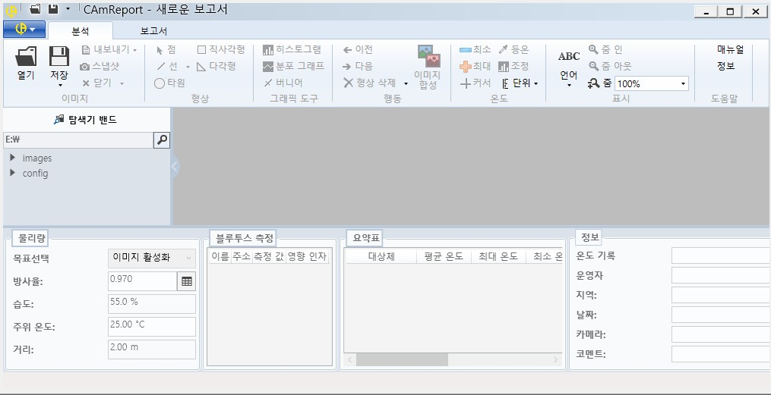

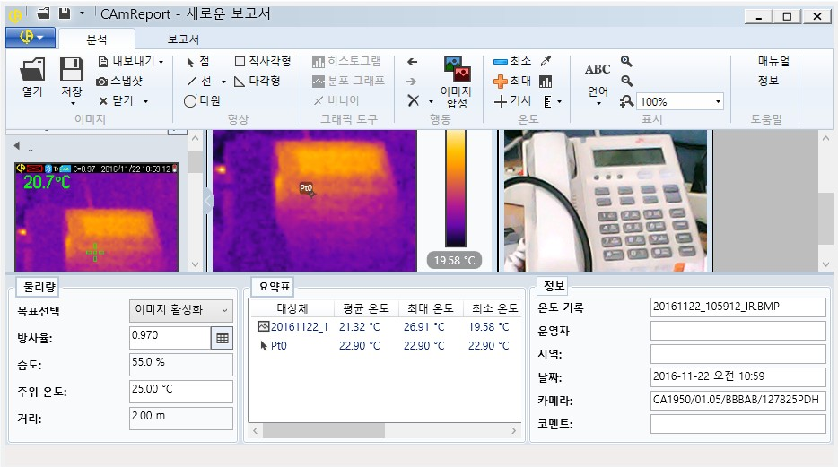

2. 파일열기를 클릭 후 촬영분에 마우스를
가져가 더블 클릭 혹은 드래그를 합니다.

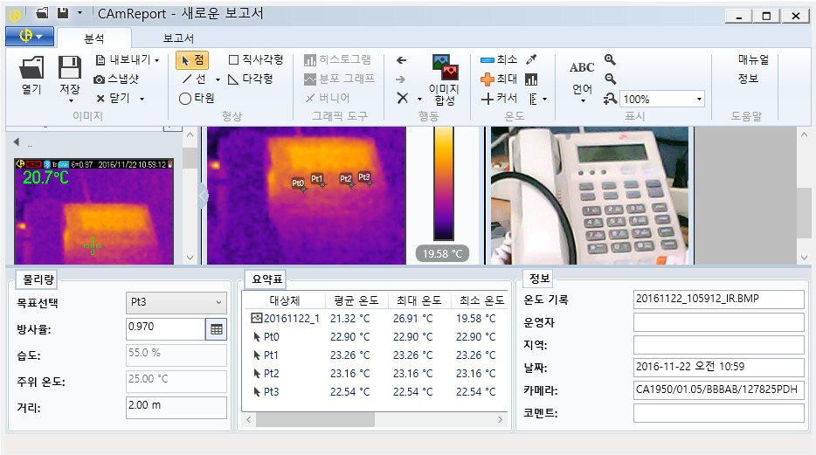
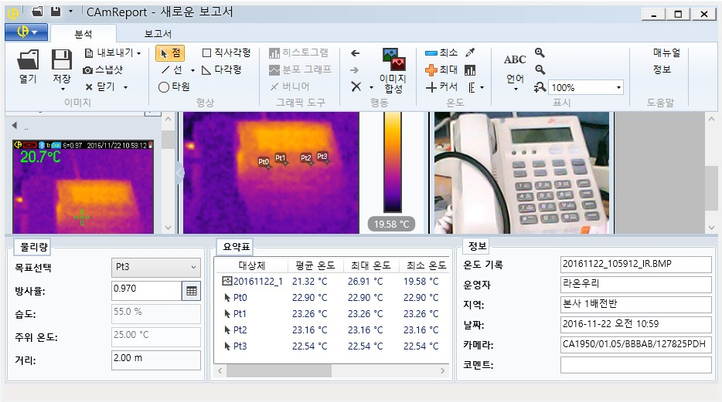

3. 측정하고자 하는 곳에 점을 누르면 해당 포인트의 값이 표시됩니다.

4. 보고서 항목을 클릭하시고 진행하시면 측정 기록표가 자동 생성됩니다.

Ⅳ.관 리

1 카메라 외관과 스크린의 청소
♣외관 청소: 렌즈를 보호하기 위해 카메라렌즈 보호 플랩을 닫습니다. 비눗물이나 알코올에 적신 천을 사용합니다.
♣스크린 청소: 긁히지 않도록 부드럽고 보풀 없는 천을 사용합니다.
경고 ! 카메라를 물에 담그면 안됩니다.
2 적외선 광학부 청소
적외선 렌즈는 매우 깨지기 쉬운 코팅을 가지고 있습니다.
이러한 이유로, 지문을 남기지 않도록 많은 주의가 필요합니다. 가능한 한, 렌즈의 마찰을 피해야 합니다. 렌즈 위에 먼지 퇴적물이 쌓인 경우 렌즈 코팅을 손상시키지 않도록 압축된 건조질소, 에어 벌브 등 비접촉 방식을 사용하여 제거하도록 합니다.반드시 렌즈를 닦아내야 하는 경우 표면에 퍼져있는 먼지에 의한 긁힘을 방지하기 위해서 위에 설명된 방법으로 먼지를 불어내기로 시작합니다. 그런 후에 특별히 부드럽고 흡수성 있고 보풀이 없는 광학용 렌즈 청소 용지를 사용하십시요. (KIMWIPE 등 ).
3 정기적인 점검
다른 모든 측정 또는 검사 장비와 같이 기기는 정기적으로 점검되어야 합니다. 이 장비는 적어도 1년에 한번 점검해야 합니다.
4 포장 꺼내기, 재 포장하기
장비의 기계적 전기적 조건은 배송되기 전에 확인되었습니다.장비를 수령할때 운송 중 발생할 수 있는 손상에 대하여 빠른 시간 내에 검사합니다. 만약 손상이 발견되면 즉시 영업부서에 알려주시기 바랍니다.다시 운송하는 경우 원래 포장을 사용하는 것이 가장 좋습니다.
5 수리
본 장비는 오직 장비의 수리와 교체 또는 부품의 교체 권한을 가진 제조업체만 수리할 수 있습니다.장비가 제조업체에 반환되면 운송요금은 고객에게 발생됩니다.보증기간 만료 전, 후 모든 수리를 위해서는 공급자에게 장비를 반송해 주시기 바랍니다.

6.품질 보증
품질 보증 기간은 특별한 경우를 제외하고 장비를 사용한 일자로부터 2년 입니다. 일반적인 약관 판매로 진행된 경우 요청사항으로 표기되어 있습니다.다음의 경우에는 보증이 적용되지 않습니다.
♣장비의 부적절한 사용 또는 호환되지 않는 장비와 함께 사용한 경우
♣제조업체 기술직원의 허가 없이 장비를 변경한 경우
♣제조업체의 승인을 받지 않은 사람이 작업을 수행한 경우
♣장비에 대한 사용이 예상되지 않거나 사용자 메뉴얼에 표시되지 않은 특정한 어플리케이션을 적용한 경우
♣충격, 낙하, 침수에 의한 피해 등

라온우리주식회사
경기도 안양시 동안구 학의로 282
금강펜테리움IT타워 B동 927호
TEL: 031-708-7170 http://www.laonuri.com

적외선 열화상 카메라 간편 사용법

1 : 전원을 켜다.
2 : 카메라 보호 COVER 을 위로 올려준다.
F1 번 버튼: 메뉴 폴더
F2 번 버튼: (잠금 버튼), (엔터키)
F3 번 버튼: (열화상, 실화상 화면전환) , (나가기)

3 : 화면을 보고 촬영 위치 찾기.

4 : 위치 확인 후 손잡이 부분 방아쇠 버튼을 누른다.
( 이때 위치를 정확히 맞추고 사진 촬영을 실시하면 (열화상, 실화상) 동시에 이미지가 저장이 된다.) 만약 열화상 화면으로 위치 찾기가 어렵다면 F3번 버튼을 눌러 실화상 카메라로 촬영하면 된다.

5 : 1) : 사진 촬영 완료 후 이미지 가 저장된 것을 확인 후 F2번 버튼을 한번 누른다. (이때 사진을 촬영했던 이미지를 확인할 수 있다.)

2) : 이미지 확인 후 F2번 버튼을 한번 더 눌러준다
그럼 처음 촬영 전 화면으로 돌아온다.

6 : 계속해서 촬영을 똑같이 반복한다.

소프트웨어 사용법

1 : 케이블 잭을 이용하여 열화상 카메라 와 컴퓨터 에 연결한다. 연결 후 카메라에 저장된 사진을 컴퓨터 로 복사해 저장한다.
2 : 저장 후 프로그램 열어 줍니다.
3 : 좌측 상단에 ( (열기) : 불러오기) 누른다.
4 : 저장된 사진을 찾아 한 장을 불러온다.
(이때 실화상 사진을 불러오는 것이 아니고 열화상 사진을 불러온다.)
5 : 사진 한 장을 불러오면 화면 아래 측정 온도 값이나 온다.
(이때 나오는 온도 값 은 열화상 카메라 촬영 당시 임 이로 지정된 것이다.)
6 : 화면 상단 카테고리 메뉴에(←이전)이라는 글자가 보 이게 된다. 한번 클릭하면 임 이로 지정된 점이 사라진다.
(이때 사라지는 것은 임 이로 지정된 온도 값을 지우는 것이다.)
7 : 1) :임 이로 지정된 점 이 사라지면 화면 상단 카테고리 메뉴에
(↖점)이라는 글자를 눌러준다. 그다음 사진 속(변압기&PF&등등) 3개 또는 4개 의 점을 찍어 주면 된다.
(이때 점을 찍어주면 화면 아래 점 위치마다 온도가 나오게 된다.)
2) : 모든 사진을 (한장 한장 똑같이 반복) 하면 된다.
8 : 각각의 (사진 한장 한장 점을 찍어주면) 이제 보고서 작성을 위해 좌측 상단 (보고서) 글씨를 눌러준다.

보고서 작성 단계

1 : 제목 란에 (적외선 열화상 보고서 0000년00월00일) 적고 화면 맨 아래 (다음)으로 넘어간다.
2 : 다음으로 넘어가면 좌측에 (적외선 이미지) 글씨 아래쪽
사진을 한 장씩 (더블클릭) & (추가 →) 하면 된다.
3 : 사진을 모두 추가했으면 화면 속 좌측 상단에 미리 보기를 들어간다.
4 : 미리 보기를 들어갔다면 우리가 사진을 저장했던 것들을
보고서로 어떻게 만들어지는지 미리 볼 수 있다.
(이때 화면 맨 아래를 보시면(Model 1) 보고 서양식을 어떤 형태로 만들지를 고를 수 있다. 대체적으로 우리는 메뉴(Model 2) 사용한다
5 : (Model 2) 설정했으면 화면 중앙 위 파일(내보내기 DOCX) 클릭 후 바탕화면에 저장하면 된다.
6 : 바탕화면에 저장이 완료된 것을 확인하고 파일을 들어가 (간단하게 내용을 편집) 하면 된다.
7 : 편집을 모두 하였으면 (칼라 프린터)기를 이용해 출력하면 된다.

